Firstfeier für Hotelprojekt Explorer Hotel Stubaital in Neustift

Die Explorer Hotel Gruppe wächst stetig weiter. Ein knappes halbes Jahr nach Spatenstich konnte heute die Fertigstellung des Rohbaus beim neuesten Standort in Neustift gefeiert werden. Eröffnet wird das neue Passivhaus-Hotel mit 82 Zimmern schon Mitte November 2024.

Neustift, 25.07.2024 – Gemeinsam mit den zumeist regionalen Baupartnern rund um den Generalunternehmer Bodner Bau, wurde heute der wichtige Bauabschnitt – die Fertigstellung des Rohbaus – beim Explorer Hotel Stubaital am Standort Wiesenweg in Neustift feierlich begangen. Mit rund 70 Vertretern der beteiligten Firmen und der Explorer Hotels wurde zünftig gefeiert und gespeist. „Wir sind sehr stolz darauf, wieder überwiegend regionale Firmen für den Bau unseres 11. Explorer Hotels gewonnen zu haben. Unser Dank und unsere Wertschätzung gilt allen Projektbeteiligten. Durch die gute Planung von Bodner Bau und einen reibungslosen Ablauf liegen wir sogar vor dem Zeitplan“, so Jürnjakob Reisigl, der zusammen mit Katja Leveringhaus Initiator und Geschäftsführer der Explorer Hotels ist.

Mit mehr als 2.000 Betten und 190.000 Nächtigungen pro Jahr, sind die Explorer Hotels seit über 10 Jahren Vorreiter im Bereich klimafreundlichem Tourismus im Alpenraum. Mit dem Explorer Hotel Stubaital eröffnet 2024 ein Hotel nicht nur in, sondern auch für die Region. Mit 25 Ganzjahresarbeitsplätzen soll der regionale Arbeitsmarkt langfristig gestärkt werden. Zudem setzen die Explorer Hotels als bekannte nachhaltige Hotelmarke einen touristischen Impuls, der die Region auch wirtschaftlich stärkt.
„Wir sehen uns als Partner der Region, mit dem Ziel neue Gäste und Wertschöpfung zu generieren. Das Stubaital als attraktive Ganzjahres-Destination passt hierbei perfekt zum sportlichen Explorer Hotel Gast“, so Katja Leveringhaus. „Besonders hervorzuheben ist auch die großartige Unterstützung vor Ort und die gute Zusammenarbeit mit der Gemeinde und allen Partnern“.

Eröffnet wir das Explorer Hotel Stubaital Mitte November 2024. Bisher sind noch nicht alle freien Ganzjahres-Arbeitsplätze vergeben. Wer also noch einen neuen Job sucht, kann sich unter www.explorer-hotels.com/jobs/ über die noch freien Stellen informieren.
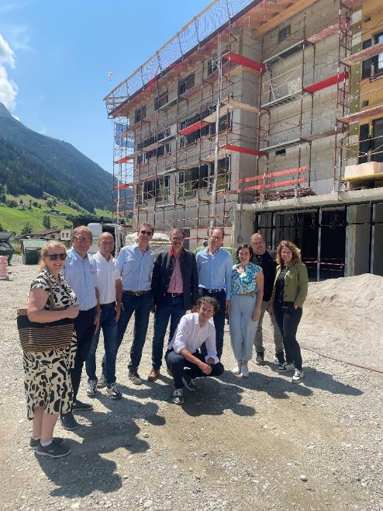
Bildunterschrift
Firstfeier Explorer Hotel Stubaital in Neustift

Vlnr:
Andrea Pfurtscheller-Fuchs (Gemeinderätin Neustift), Franz Gleirscher (stv. Bürgermeister Neustift), Markus Müller (Gemeinderat Neustift), Jürnjakob Reisigl (Gründer Explorer Hotels), Andreas Gleirscher (Bürgermeister Neustift), Markus Schöpf (Leiter GU-Abteilung Bodner Bau), Anita Siller (Gemeinderätin Neustift), Thomas Kernbichler (Projektleiter Bodner Bau), Alexandra Eberle (Geschäftsführerin Explorer Hotel Neustift)

Vorne:
Roland Volderauer (Geschäftsführer Tourismusverband Stubai Tirol)

Copyright: Explorer Hotels

Über Explorer Hotels
Die Erfolgsgeschichte der Unternehmensgruppe, die bereits 2013 mit dem Deutschen Tourismuspreis ausgezeichnet wurde und für ihr Qualitäts- und Umweltmanagement ISO-zertifiziert ist, hat viele Gründe, darunter auch das Gespür für den richtigen Zeitpunkt. Der Blick auf den ökologischen Fußabdruck wird immer wichtiger für die persönliche Urlaubsentscheidung. Gäste möchten ihre Ferientage mit gutem Gewissen verbringen. Schnickschnack wird zur Nebensache, authentische Erfahrungen führen die Wunschliste an. Von Anfang an waren die Explorer Hotels als grüne Basislager in den Bergen gedacht – zugeschnitten auf sportliche Entdecker, die es in die Natur zieht, die fair unterwegs sein und ebenso behandelt werden wollen. Wichtig dabei: Der Wohlfühlfaktor und die Community, die vielen Angebote zum Teilen der Erlebnisse. Die lockere Atmosphäre und das trendige Design schaffen den perfekten Rahmen. Derzeit gibt es zehn Standorte: Oberstdorf, Neuschwanstein, Berchtesgaden, Montafon, Kitzbühel, Zillertal, Hinterstoder, Ötztal, Bad Kleinkirchheim und Garmisch.

Alle Häuser zeichnen sich äußerlich durch ihre unverwechselbare Schindel-Verkleidung aus. Im Inneren sind Innovation und ökologische Verantwortung Trumpf. Katja Leveringhaus und Jürnjakob Reisigl sind die Gründer, Eigentümer und Geschäftsführer der Gruppe. Ihre Idee der trendigen Design-Budgethotels mit hohen ökologischen Standards und preiswerten Übernachtungspreisen fasziniert sportliche Entdecker aller Alters- und Einkommensgruppen. Die Standorte im deutschen und österreichischen Alpenraum eröffnen im Sommer Bergerlebnisse beim Wandern, Klettern und Mountainbiken, während im Winter neben Skifahren und Snowboarden auch die sanften Varianten wie Langlauf und Schneeschuhtouren hoch im Kurs stehen.

